Căn cứ Công văn số 1363/SDGĐT-QLT ngày 06/5/2020 của Sở GD&ĐT Hà Nội về việc hướng dẫn tuyền sinh vào các trường MN, Lớp 1, lớp 6 năm học 2020-2021; Căn cứ Kế hoạch 133/KH-UBND ngày 19/6/2020 của UBND quận Ba Đình về việc tuyển sinh vào các trường MN, lớp 1, lớp 6 năm học 2020-2021 trên địa bàn quận Ba Đình; Thực hiện Công văn số 84/PGD&ĐT ngày 31/7/2020 về việc thành lập tổ công tác hỗ trợ phụ huynh đăng ký tuyển sinh trực tuyến vào các trường MN, lớp 1, lớp 6 năm học 2020-2021; Theo Quyết định số 57/QĐ-MNHM và Kế hoạch số 15/KH-MNHM ngày 31/7/2020’.
Với mục đích nâng cao chất lượng và hiệu quả của việc tuyển sinh trực tuyến năm học 2020-2021 trường Mầm non Họa Mi đã đẩy mạnh công tác tuyên truyền qua các phương tiện thông tin như đăng tải trên cổng thông tin của phường Thành Công, trên Website, bảng tin tại các khu dân cư, nhà trường, các nhóm zalo, fanpage….. nhằm thúc đẩy phụ huynh học sinh tăng cường ứng dụng công nghệ thông tin thực hiện việc đăng ký tuyển sinh trực tuyến.
Để thuận lợi cho việc phụ huynh đăng ký tuyển sinh trực tuyến nhà trường đã thành lập tổ công tác hỗ trợ phụ huynh học sinh đăng ký trực tuyến. Ban hỗ trợ gồm 01 đồng chí trong ban giám hiệu là tổ trưởng tổ công tác, 03 đồng chí giáo viên, nhân viên có khả năng về công nghệ thông tin. Đồng thời nhà trường xây dựng kế hoạch hoạt động của Tổ công tác trên tinh thần rõ người, rõ việc và rõ trách nhiệm.
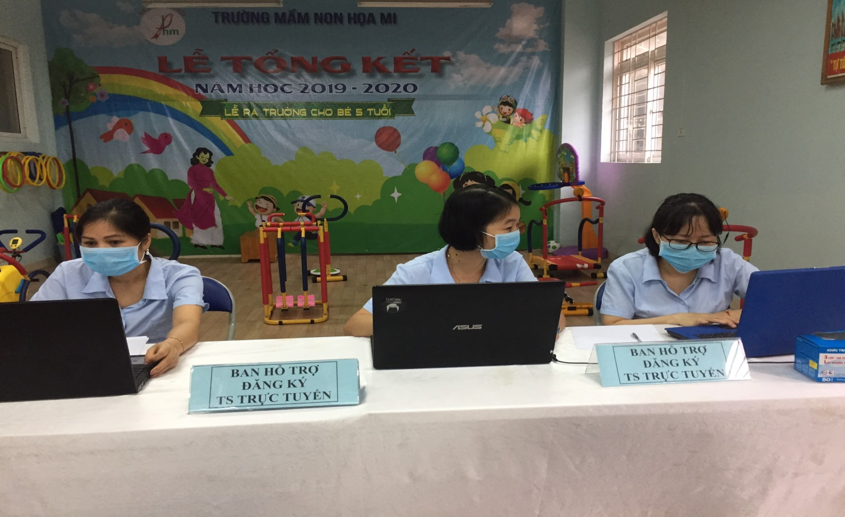
Lịch làm việc của Tổ công tác: Sáng từ 8h00’- 11h30’.
Chiều 13h30’ – 17h00’.
Phụ huynh học sinh sử dụng máy tính, điện thoại di động… có kết nối mạng đều có thể tham gia đăng ký tuyển sinh đúng tuyến cho con em mình mà không cần tập trung đông người. Đây cũng là giải pháp phù hợp và được khuyến khích trong bối cảnh dịch Covid-19 vẫn còn diễn biến phực tạp.
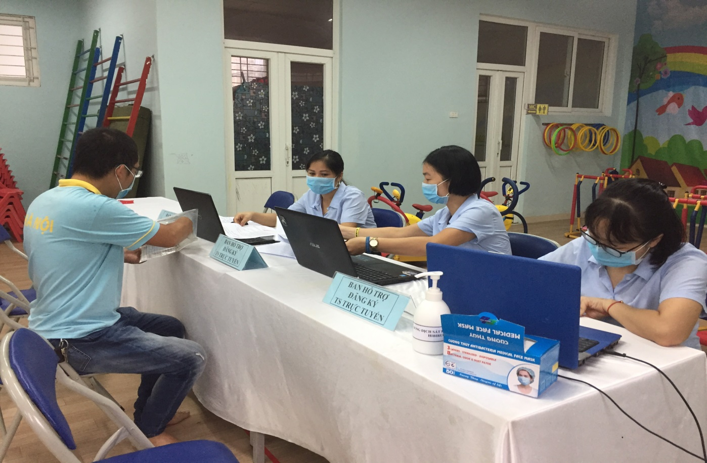

Hướng dẫn sử dụng dịch vụ tuyển sinh trực tuyến

Bước 1

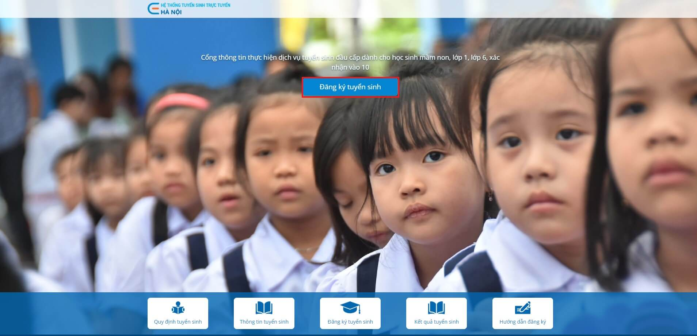
Tại màn hình trang chủ, nhấn nút Đăng ký tuyển sinh.

Bước 2

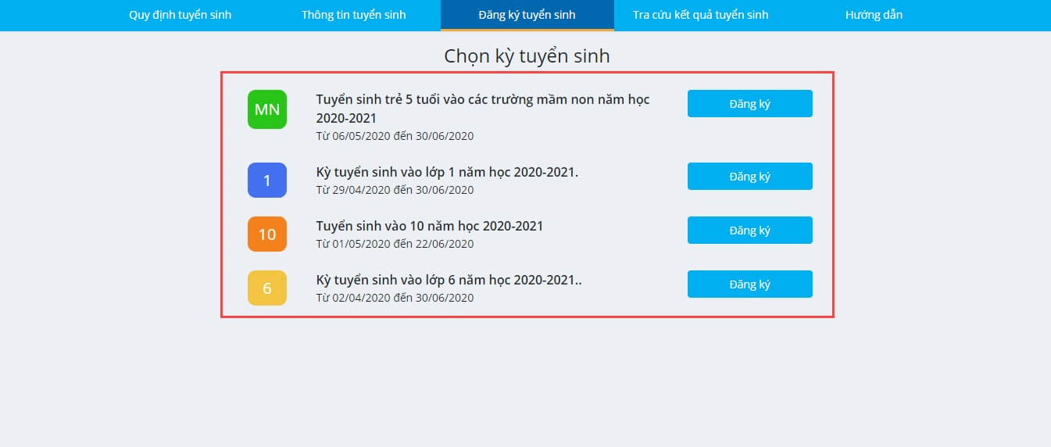
Chọn kỳ tuyển sinh cần sử dụng, nhấn Đăng ký.

Bước 3
Lưu ý:
- Học sinh mầm non có thể nhập không cần mã học sinh và mật khẩu, phụ huynh nhập trực tiếp thông tin của học sinh vào form đăng ký tuyển sinh.
- Nếu thông tin về hộ khẩu thường trú và nơi ở hiện tại không chính xác, phụ huynh vui lòng liên hệ cơ sở giáo dục cũ để chỉnh sửa hoặc đợi đến thời gian mở tuyển sinh trực tiếp mang hồ sơ tới trường để đăng ký tuyển sinh.

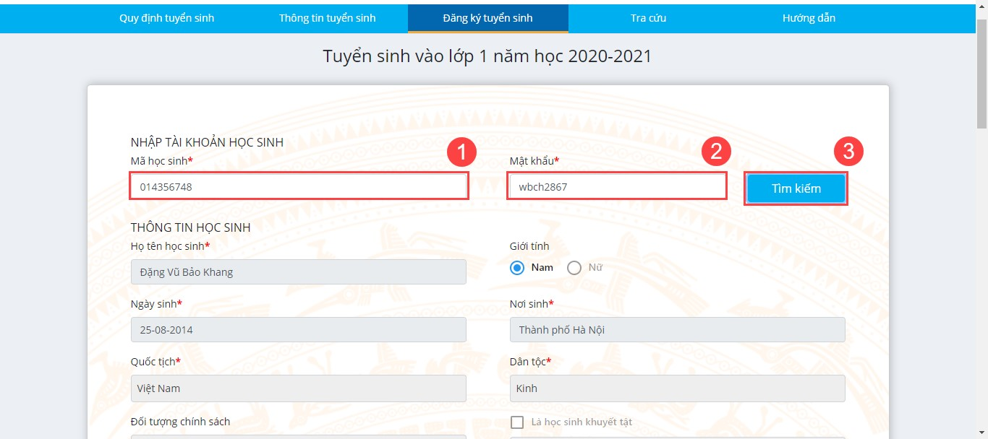

Bước 4
Chọn trường mà học sinh đăng ký tuyển sinh.
Lưu ý: Nếu phụ huynh không chọn được trường, phụ huynh vui lòng xem lại phân tuyến của trường muốn đăng ký tại “Tra cứu thông tin tuyển sinh”.
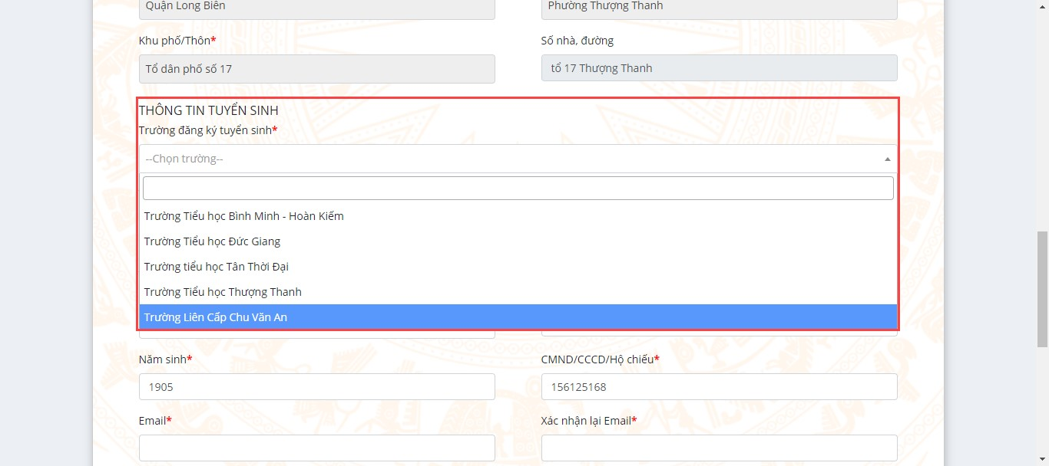

Bước 5
Phụ huynh kiểm tra lại thông tin sau đó nhập mã xác nhận và tích chọn cam kết, nhấn Tiếp tục.
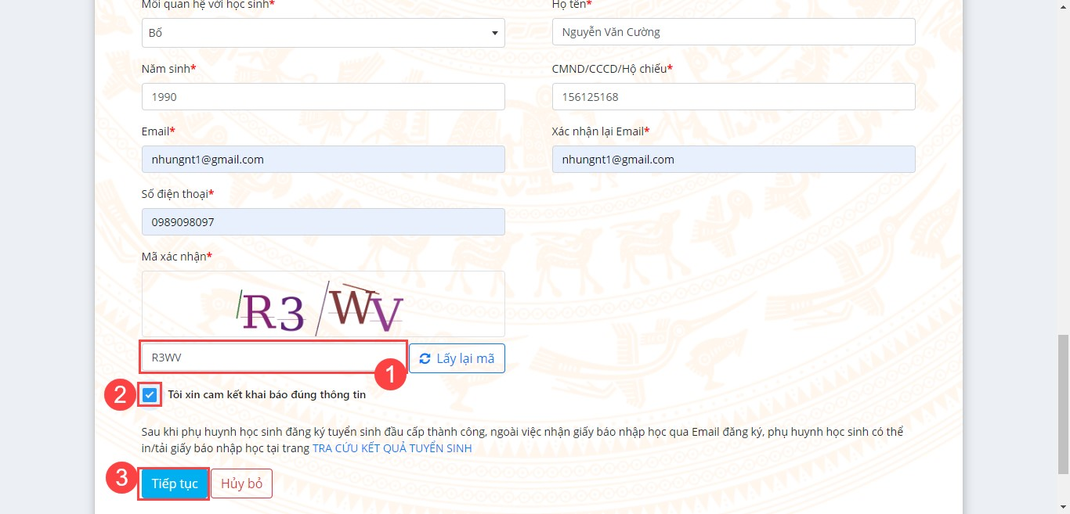

Bước 6
Phụ huynh lưu lại mã hồ sơ đăng ký để tra cứu kết quả tuyển sinh.

